＜広報資料＞ 2018年7月10日

トイズワークス オリジナルフィギュアのご案内
１/7スケール塗装済み完成品フィギュア
ゆらぎ荘の幽奈さん
雨野狭霧
～ 全国の玩具店・模型店・アニメショップにて20１8年10月発売予定～

株 式 会 社 キ ャ ラ ア ニ
東京都千代田区富士見1-6-1
富士見ビル8階

- 【商品紹介】
週刊少年ジャンプ(集英社)で連載中、ならびにTVアニメが2018年夏に放送される
人気沸騰中の「ゆらぎ荘の幽奈さん」よりフィギュア企画第二弾!
ゆらぎ荘の地縛霊、雨野狭霧を1/7スケールにてフィギュア化です!!
クナイを片手に今にも忍術を繰り出しそうな躍動感溢れる立ち振舞や
ひらりと舞うスカートやチラリとのぞくお腹など、見どころいっぱいのフィギュアとなっています。

【商品概要】
商品名 ： 1/7スケール塗装済み完成品フィギュア
ゆらぎ荘の幽奈さん 雨野狭霧
発売元 ： トイズワークス（キャラアニ）
発売日 ： 2018年10月発売予定
販売場所 ： 全国の玩具店・模型店・アニメショップ
価格 ： 税込 13,500円 （税抜12,500円）
サイズ ： 全高約240ｍｍ
版権表記 ： (C)ミウラタダヒロ／集英社・ゆらぎ荘の幽奈さん製作委員会
原型 ： 株式会社 イクリエ
彩色 ： ゆさき
素材 ： ABS ,PVC ※フタル酸エステル類は使用しておりません。
ＪＡＮ ： 4546098085582
撮影 ： KON（figuephoto）

〈商品写真〉
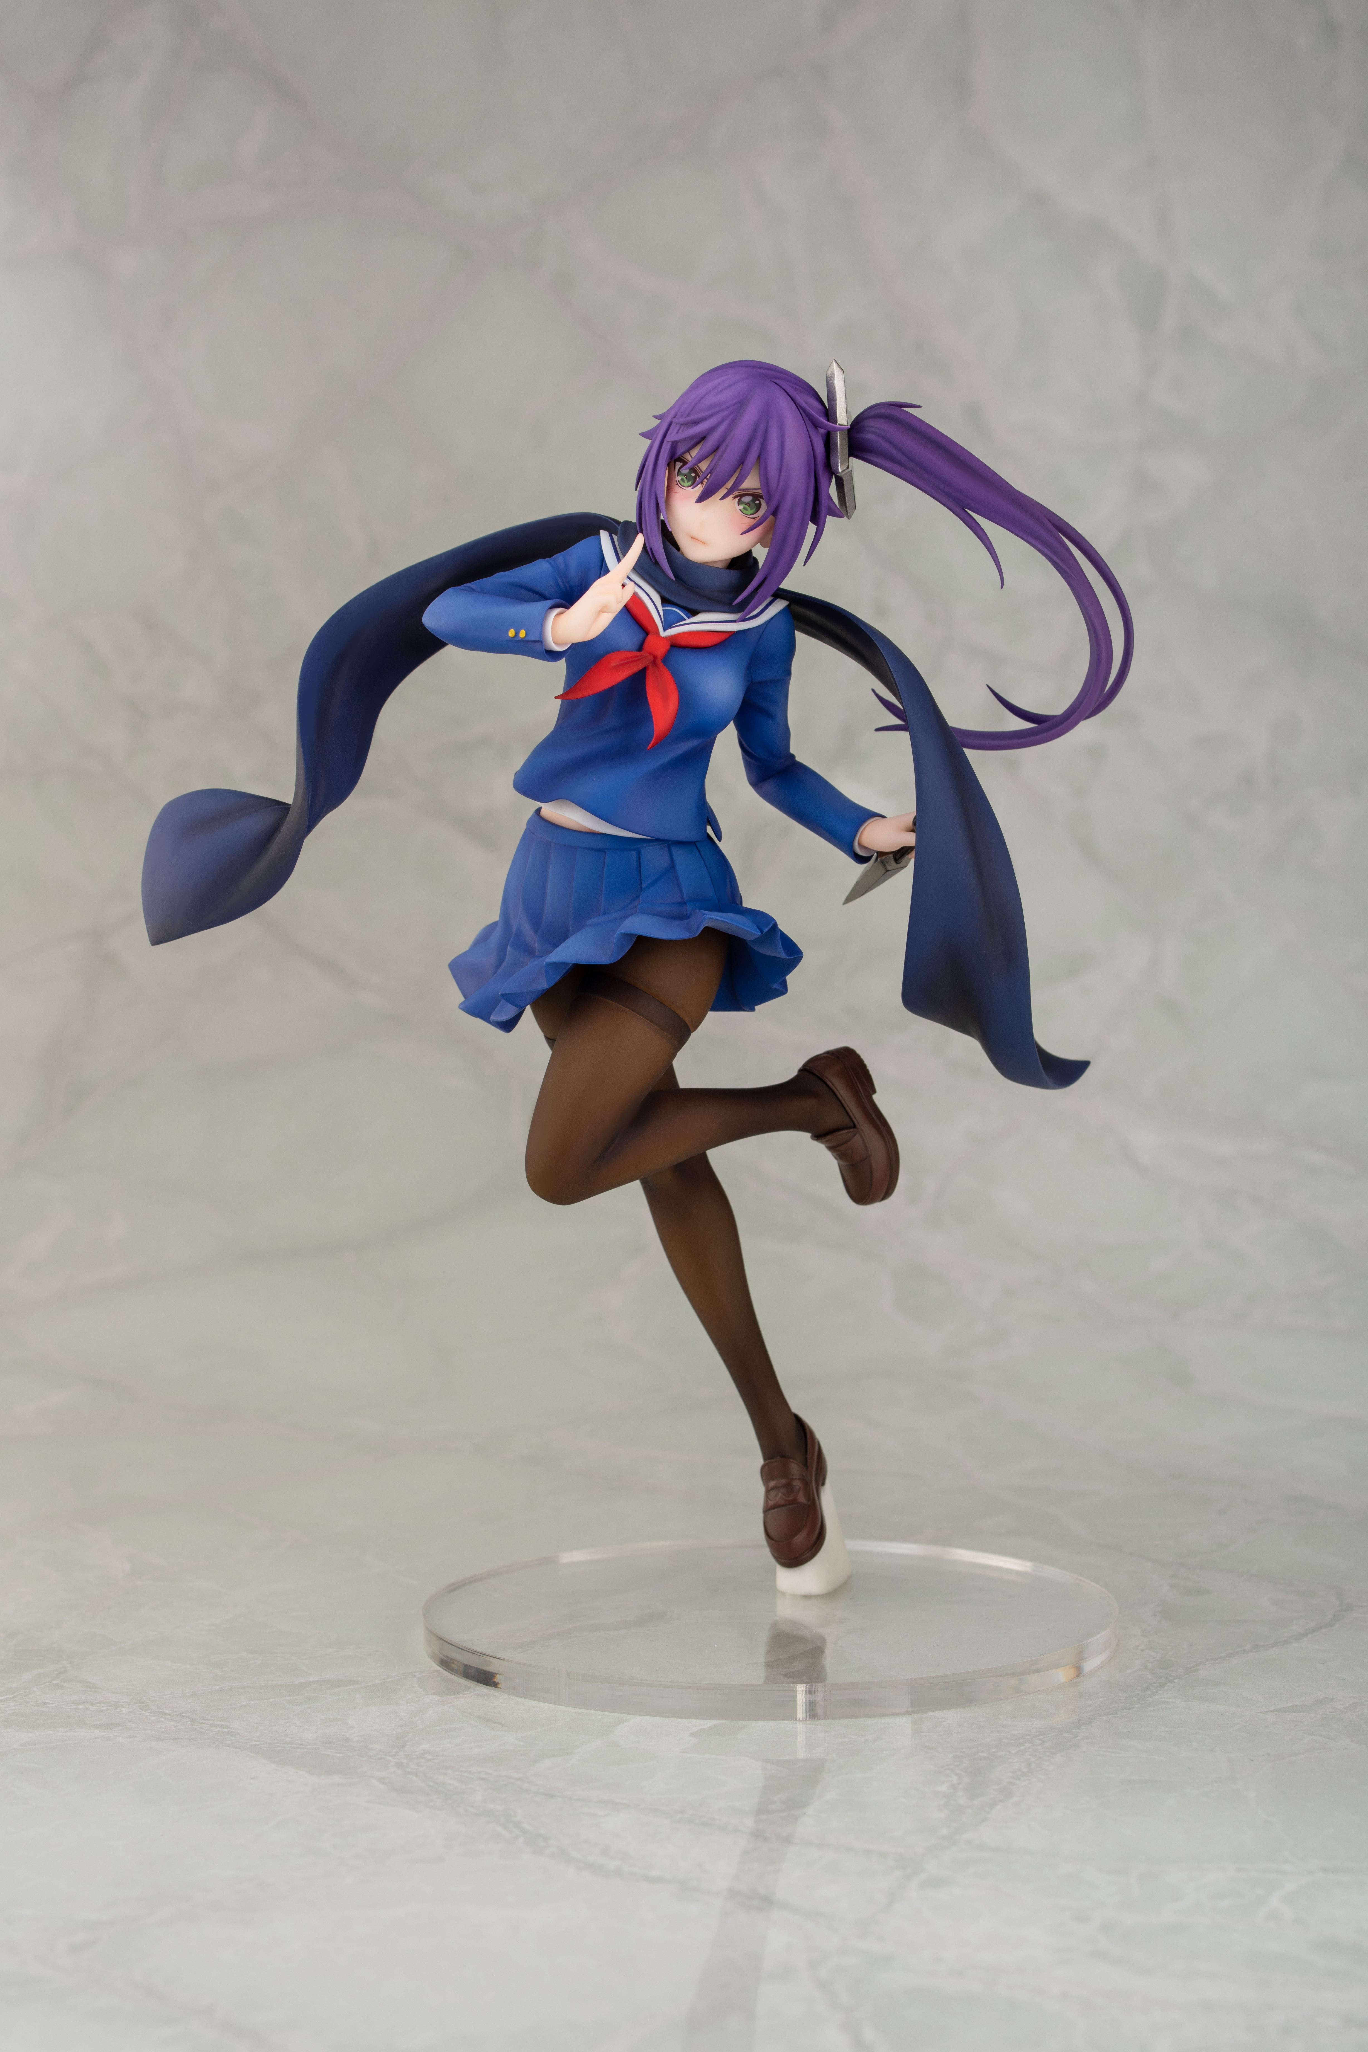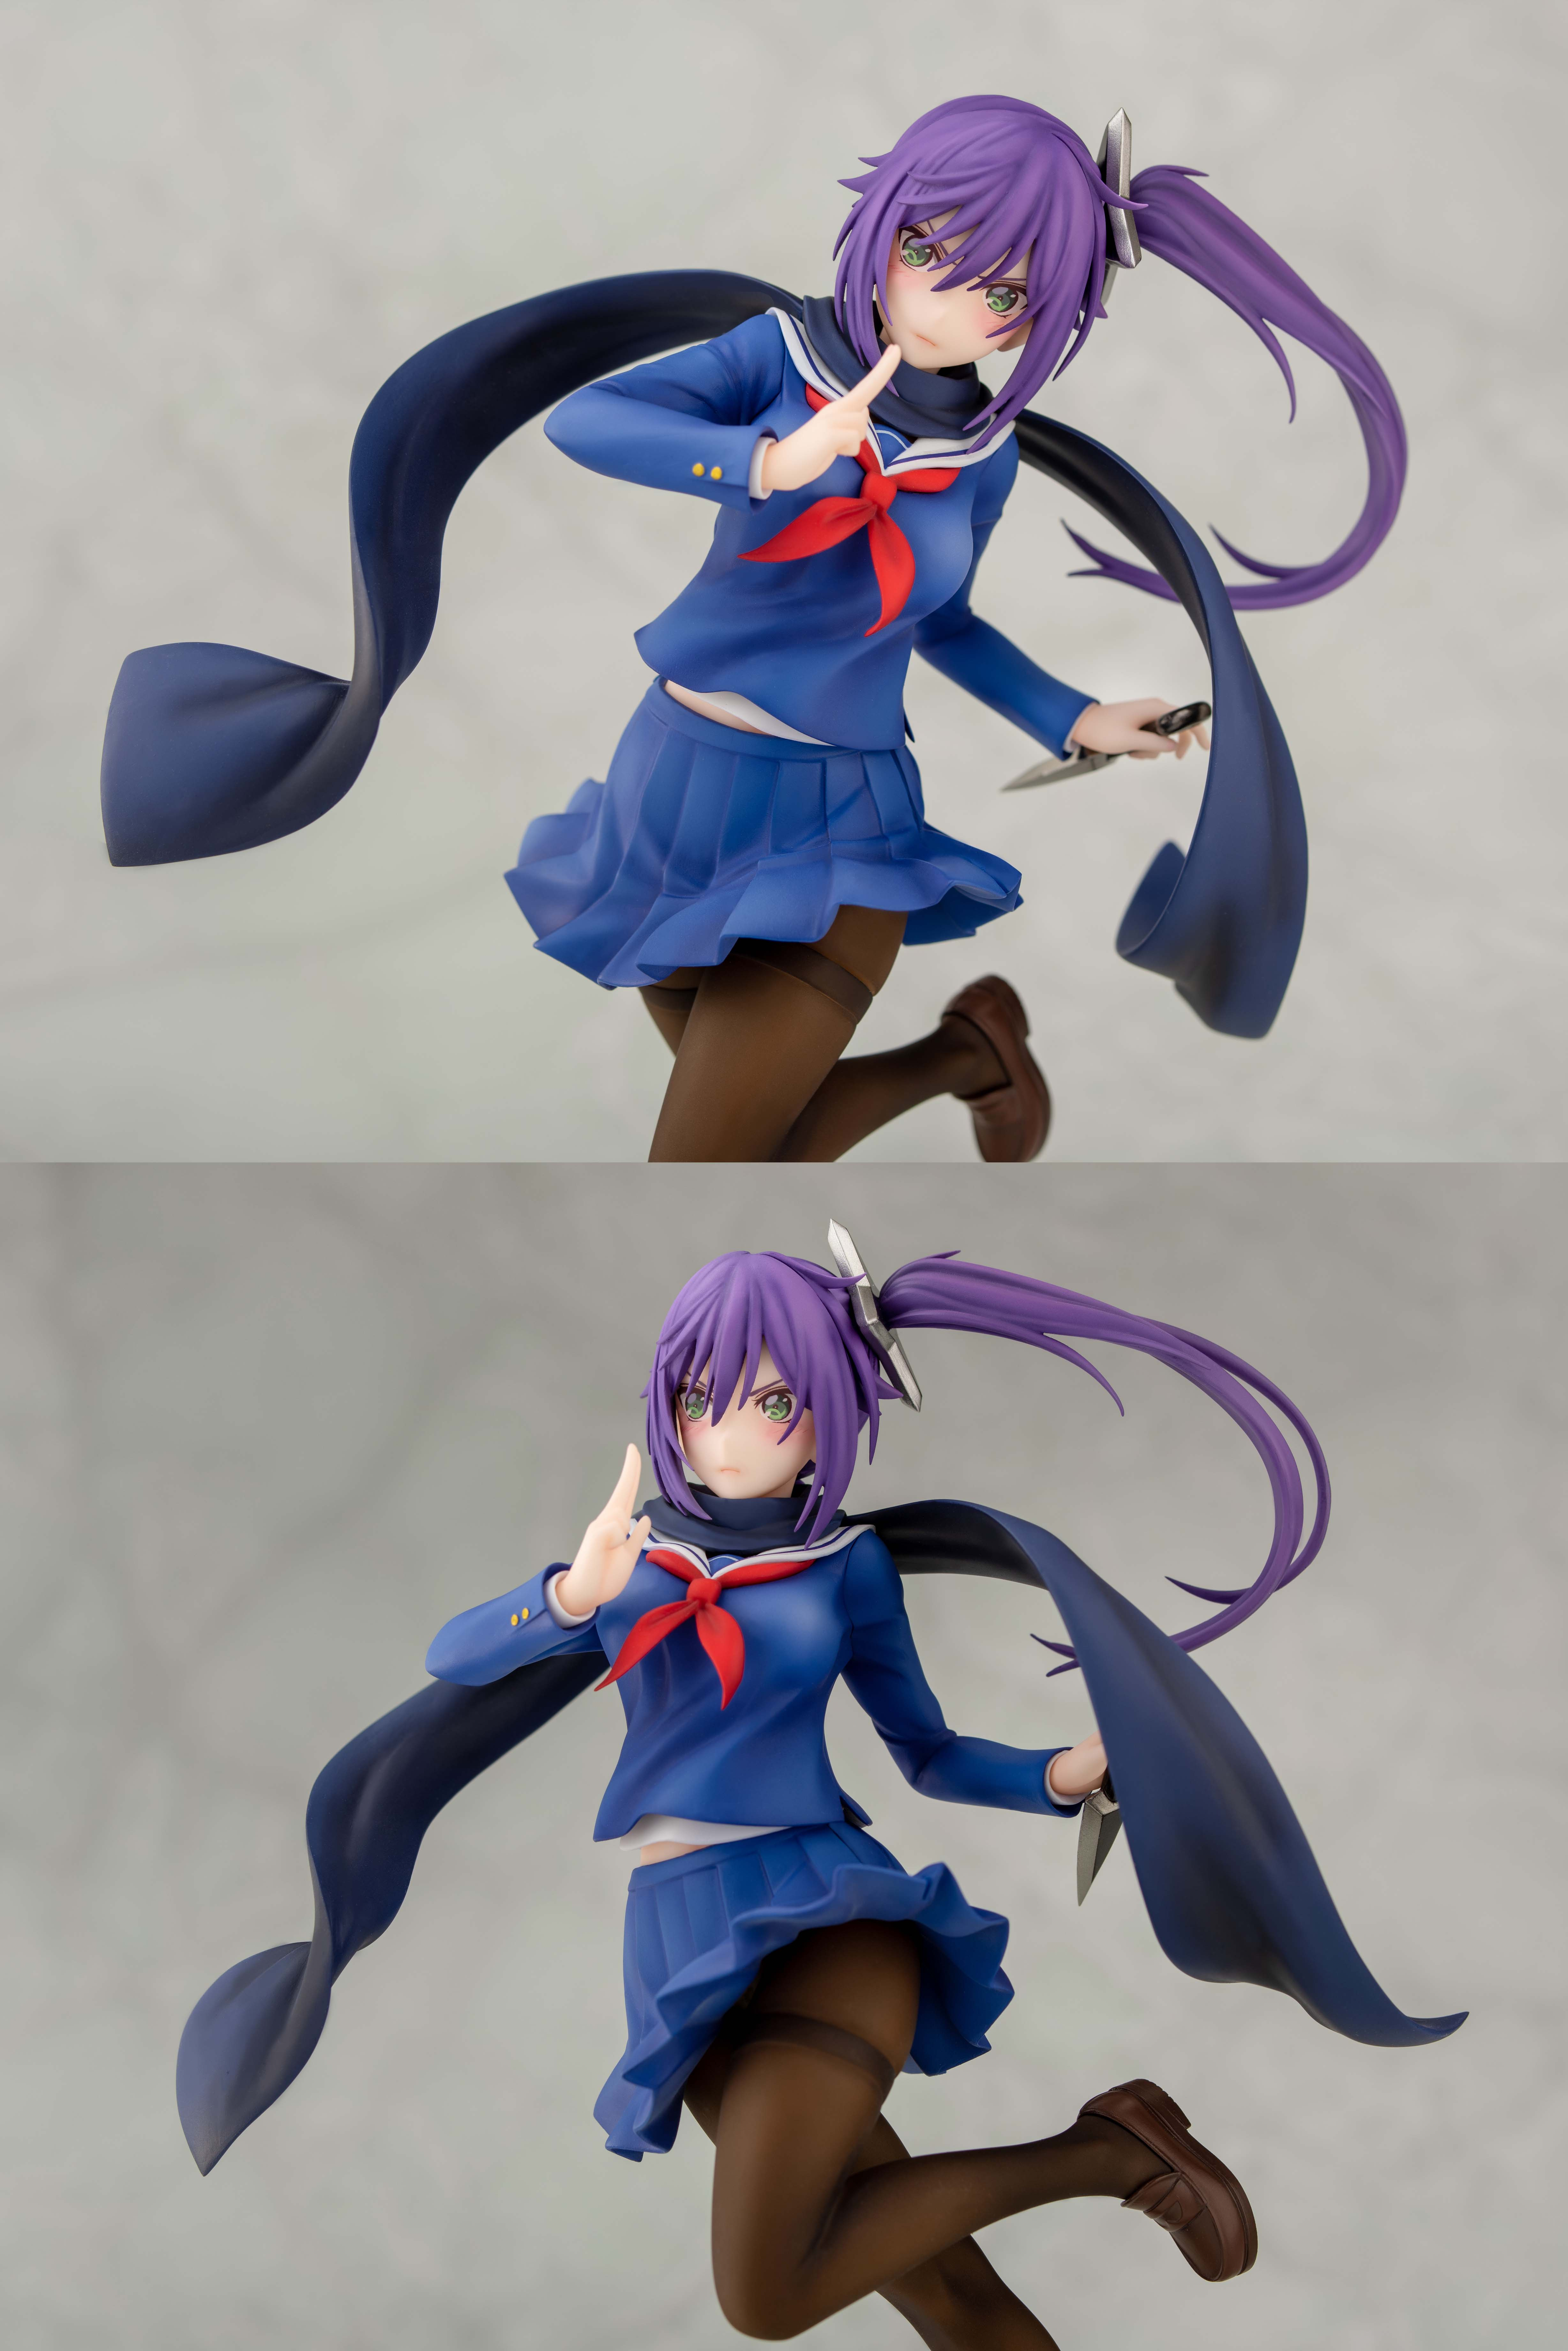

※写真は開発中のものです。実際の商品とは多少異なる場合があります。
■報道関係の方からのお問い合わせ先  株式会社キャラアニ 担当 輦止(ｸﾙﾏﾄﾞ)  ＴＥＬ ０３－５２１６－８２９２  ＦＡＸ ０３－５２１６－８２９５  Ｅ-mail y-kurumado@chara-ani.com |  | ■お客様からのお問い合わせ先  キャラアニ フィギュアお問い合わせ係  E-mail figure@chara-ani.com  ナビダイヤル. 0570-001139（平日10時～17時）  商品情報 http://www.toys-works.com

